***CHEPES, L.R. 20 de MARZO de 2025***

***A LA SRA DIRECTORA INTERINA DEL J.I.N. N° 5***

***PROF. RODRIGUEZ, FABIANA ELIZABETH***

***S………./…………D***

***Tengo el agrado de dirigirme a Ud. a efectos de solicitarle Franquicia Horaria (LEY N° 9911 Art. 11.3.1) en el día de la fecha por el termino de 60 minutos (de 11:30 a 12:30 hs.)***

***Sin otro motivo y a la espera de una respuesta favorable a lo peticionado, saludo a Ud. muy cordialmente.***

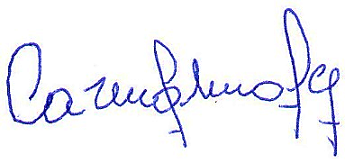

……………………………………

**PROF. MOLINA, DIONISIA DEL CARMEN**

RECIBIDO: 20/03/2025



